杨陵区委宣传部2020年部门决算

保密审查情况：已审查

部门主要负责人审签情况：已审签

目 录
第一部分 部门概况
一、部门主要职责及内设机构
二、部门决算单位构成
三、部门人员情况
第二部分 2020年部门决算表
一、收入支出决算总表
二、收入决算表
三、支出决算表
四、财政拨款收入支出决算总表
五、一般公共预算财政拨款支出决算表
六、一般公共预算财政拨款基本支出决算表
七、一般公共预算财政拨款“三公”经费及会议费、培训费支出决算表
八、政府性基金预算财政拨款收入支出决算表
九、国有资本经营预算财政拨款支出决算表
第三部分 2020年部门决算情况说明
一、收入支出决算总体情况说明
二、收入决算情况说明
三、支出决算情况说明
四、财政拨款收入支出决算总体情况说明
五、一般公共预算财政拨款支出决算情况说明
（一）财政拨款支出决算总体情况说明
（二）财政拨款支出决算具体情况说明
六、一般公共预算财政拨款基本支出决算情况说明
七、一般公共预算财政拨款“三公”经费及会议费、培训费支出决算情况说明
（一）“三公”经费财政拨款支出决算总体情况说明
（二）“三公”经费财政拨款支出决算具体情况说明
（三）培训费支出情况说明
（四）会议费支出情况说明
八、政府性基金预算财政拨款收入支出情况说明
九、国有资本经营财政拨款收入支出情况说明
十、机关运行经费支出情况说明
十一、政府采购支出情况说明
十二、国有资产占用及购置情况说明
十三、预算绩效情况说明
（一）预算绩效管理工作开展情况说明
（二）部门决算中项目绩效自评结果
第四部分 专业名词解释
第一部分 部门概况
一、部门主要职责及内设机构
（一）主要职责。
1.贯彻落实省委、示范区党工委和区委关于宣传思想文化工作的安排部署，研究制定组织实施全区宣传思想工作计划和措施，协调宣传思想文化系统各部门之间的工作，推动任务和措施的落实。
2.统筹协调党的意识形态工作，根据示范区党工委宣传部和区委安排部署，组织协调意识形态工作责任制落实和日常监督检查，结合巡察工作开展专项检查。
3.指导、协调、督促全区理论研究、理论学习、理论宣传工作，组织召开全区宣传工作会议和有关专题性会议。
4.负责规划组织全区思想政治教育工作，负责爱国主义教育和国防教育工作，配合区委组织部做好党员教育工作，会同有关部门研究和改进群众思想教育工作，指导企业思想文化建设。
5.受区委委托，会同区委组织部管理区属文化企业领导干部。负责全区宣传思想文化系统干部培训和人才工作。
6.负责电影放映单位和业务的监管，管理电影行政事务，指导和组织实施全区农村电影放映工程，指导培育城乡电影市场。
7.指导全区文化产业发展工作；指导、协调全区文化产业示范基地和园区建设工作及群众文化建设；指导、协调全区文化事业发展和优秀文化传承发展。
8.对新闻出版、文化艺术改革发展提出政策性建议，统筹协调全区文化体制改革、文化事业、文化产业及旅游业发展，负责国有文化监管工作，制定扶持文化事业发展的政策措施。
9.受区委委托，代管区文联。归口领导区文化和旅游局（区文物局）。受区政府授权，监管区属文化企业。
10.完成上级部门和区委交办的其他工作。
（二）内设机构。
区委宣传部挂区人民政府新闻办公室、区互联网信息管理办公室牌子。区委精神文明建设委员会办公室设在区委宣传部。杨陵区新时代文明实践中心受区委宣传部领导和管理。区人民政府新闻办公室、区互联网信息管理办公室、区委精神文明建设委员会办公室、区新时代文明实践中心财务未独立，与宣传部统一核算。
二、部门决算单位构成
纳入2020年本部门决算编制范围的单位共2个，包括本级及所属1个二级预算单位：
序号 | 单位名称
1 | 中国共产党杨陵区委员会宣传部（本级）
2 | 杨陵区互联网信息管理办公室

三、部门人员情况
截止2020年底，本部门人员编制11人，其中行政编制7人、事业编制4人；实有人员11人，其中行政7人，事业4人。单位管理的离退休人员0人。

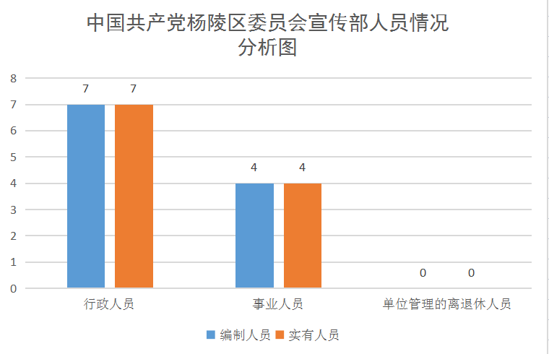

第二部分 2020年度部门决算表
序号 | 内容 | 是否  空表 | 表格为空的理由
表1 | 收入支出决算总表 | 否
表2 | 收入决算表 | 否
表3 | 支出决算表 | 否
表4 | 财政拨款收入支出决算总表 | 否
表5 | 一般公共预算财政拨款支出决算表  （按功能分类科目） | 否
表6 | 一般公共预算财政拨款基本支出决算表 （按经济分类科目） | 否
表7 | 一般公共预算财政拨款“三公”经费及会议费、培训费支出决算表 | 否
表8 | 政府性基金预算财政拨款收入支出  决算表 | 是 | 无政府性基金决算收支
表9 | 国有资本经营预算财政拨款支出决算表 | 是 | 无国有资本经营决算收支

收入支出决算总表
公开01表
编制部门：中国共产党杨陵区委员会宣传部 金额单位：万元
收 入 |  | 支 出
项 目 | 决算数 | 项目 | 决算数
1、一般公共预算财政拨款 | 375.71 | 1、一般公共服务支出 | 395.54
2、政府性基金预算财政拨款 | 0.00 | 2、外交支出 | 0.00
3、国有资本经营预算财政拨款 | 0.00 | 3、国防支出 | 0.00
4、上级补助收入 | 0.00 | 4、公共安全支出 | 0.00
5、事业收入 | 0.00 | 5、教育支出 | 0.00
6、经营收入 | 0.00 | 6、科学技术支出 | 0.00
7、附属单位上缴收入 | 0.00 | 7、文化旅游体育与传媒支出 | 78.88
8、其他收入 | 117.46 | 8、社会保障和就业支出 | 13.96
 |  | 9、卫生健康支出 | 0.00
 |  | 10、节能环保支出 | 0.00
 |  | 11、城乡社区支出 | 2.04
 |  | 12、农林水支出 | 4.98
 |  | 13、交通运输支出 | 0.00
 |  | 14、资源勘探信息等支出 | 0.00
 |  | 15、商业服务业等支出 | 0.00
 |  | 16、金融支出 | 0.00
 |  | 17、援助其他地区支出 | 0.00
 |  | 18、自然资源海洋气象等支出 | 0.00
 |  | 19、住房保障支出 | 0.00
 |  | 20、粮油物资储备支出 | 0.00
 |  | 21、灾害防治及应急管理支出 | 0.00
 |  | 22、其他支出 | 0.00
 |  | 24、债务还本支出 | 0.00
 |  | 25、债务付息支出 | 0.00
 |  | 26、抗疫特别国债安排支出 | 0.00
本年收入合计 | 493.17 | 本年支出合计 | 495.31
使用非财政拨款结余 | 0.00 | 结余分配 | 0.00
年初结转和结余 | 5.54 | 年末结转和结余 | 3.40
收入总计 | 498.71 | 支出总计 | 498.71
注：本表反映部门本年度的总收支和年末结转结余情况。本表金额转换为万元时，因四舍五入可能存在尾差。

收入决算表
公开02表
编制部门：中国共产党杨陵区委员会宣传部 金额单位：万元
项目 |  | 本年收入合计 | 财政拨款收入 | 上级补助收入 | 事业收入 |  | 经营  收入 | 附属单位上缴收入 | 其他  收入
功能分类科目编码 | 科目  名称 | 本年收入合计 | 财政拨款收入 | 上级补助收入 | 小计 | 其中：教育  收费 | 经营  收入 | 附属单位上缴收入 | 其他  收入
合计 |  | 493.17 | 375.71 | 0.00 | 0.00 | 0.00 | 0.00 | 0.00 | 117.46
201 | 一般公共服务支出 | 393.39 | 275.94 | 0.00 | 0.00 | 0.00 | 0.00 | 0.00 | 117.46
20133 | 宣传事务 | 393.39 | 275.94 | 0.00 | 0.00 | 0.00 | 0.00 | 0.00 | 117.46
2013301 | 行政运行 | 115.09 | 115.09 | 0.00 | 0.00 | 0.00 | 0.00 | 0.00 | 0.00
2013350 | 事业运行 | 68.18 | 68.18 | 0.00 | 0.00 | 0.00 | 0.00 | 0.00 | 0.00
2013399 | 其他宣传事务支出 | 210.12 | 92.67 | 0.00 | 0.00 | 0.00 | 0.00 | 0.00 | 117.46
207 | 文化旅游体育与传媒支出 | 78.88 | 78.88 | 0.00 | 0.00 | 0.00 | 0.00 | 0.00 | 0.00
20701 | 文化和旅游 | 3.92 | 3.92 | 0.00 | 0.00 | 0.00 | 0.00 | 0.00 | 0.00
2070199 | 其他文化和旅游支出 | 3.92 | 3.92 | 0.00 | 0.00 | 0.00 | 0.00 | 0.00 | 0.00
20799 | 其他文化旅游体育与传媒支出 | 74.96 | 74.96 | 0.00 | 0.00 | 0.00 | 0.00 | 0.00 | 0.00
2079902 | 宣传文化发展专项支出 | 74.96 | 74.96 | 0.00 | 0.00 | 0.00 | 0.00 | 0.00 | 0.00
208 | 社会保障和就业支出 | 13.96 | 13.96 | 0.00 | 0.00 | 0.00 | 0.00 | 0.00 | 0.00
20807 | 就业补助 | 13.96 | 13.96 | 0.00 | 0.00 | 0.00 | 0.00 | 0.00 | 0.00
2080799 | 其他就业补助支出 | 13.96 | 13.96 | 0.00 | 0.00 | 0.00 | 0.00 | 0.00 | 0.00
212 | 城乡社区支出 | 2.04 | 2.04 | 0.00 | 0.00 | 0.00 | 0.00 | 0.00 | 0.00
21201 | 城乡社区管理事务 | 2.04 | 2.04 | 0.00 | 0.00 | 0.00 | 0.00 | 0.00 | 0.00
2120199 | 其他城乡社区管理事务支出 | 2.04 | 2.04 | 0.00 | 0.00 | 0.00 | 0.00 | 0.00 | 0.00
213 | 农林水支出 | 4.89 | 4.89 | 0.00 | 0.00 | 0.00 | 0.00 | 0.00 | 0.00
21301 | 农业农村 | 4.89 | 4.89 | 0.00 | 0.00 | 0.00 | 0.00 | 0.00 | 0.00
2130199 | 其他农业农村 | 4.89 | 4.89 | 0.00 | 0.00 | 0.00 | 0.00 | 0.00 | 0.00
注：本表反映部门本年度取得的各项收入情况。本表金额转换为万元时，因四舍五入可能存在尾差。

支出决算表
公开03表
编制部门：中国共产党杨陵区委员会宣传部 金额单位：万元
项目 |  |  | 本年支出合计 | 基本支出 | 项目支出 | 上缴上  级支出 | 经营支出 | 对附属单位  补助支出
功能分类科目编码 |  | 科目名称
合计 |  |  | 495.31 | 183.28 | 312.03 | 0.00 | 0.00 | 0.00
201 | 一般公共服务支出 |  | 395.33 | 183.27 | 212.26 | 0.00 | 0.00 | 0.00
20133 | 宣传事务 |  | 395.33 | 183.27 | 212.26 | 0.00 | 0.00 | 0.00
2013301 | 行政运行 |  | 115.09 | 115.09 | 0.00 | 0.00 | 0.00 | 0.00
2013350 | 事业运行 |  | 68.18 | 68.18 | 0.00 | 0.00 | 0.00 | 0.00
2013399 | 其他宣传事务支出 |  | 212.26 | 0.00 | 212.26 | 0.00 | 0.00 | 0.00
207 | 文化旅游体育与传媒支出 |  | 78.88 | 0.00 | 78.88 | 0.00 | 0.00 | 0.00
20701 | 文化和旅游 |  | 3.92 | 0.00 | 3.92 | 0.00 | 0.00 | 0.00
2070199 | 其他文化和旅游支出 |  | 3.92 | 0.00 | 3.92 | 0.00 | 0.00 | 0.00
20799 | 其他文化旅游体育与传媒支出 |  | 74.96 | 0.00 | 74.96 | 0.00 | 0.00 | 0.00
2079902 | 宣传文化发展专项支出 |  | 74.96 | 0.00 | 74.96 | 0.00 | 0.00 | 0.00
208 | 社会保障和就业支出 |  | 13.96 | 0.00 | 13.96 | 0.00 | 0.00 | 0.00
20807 | 就业补助 |  | 13.96 | 0.00 | 13.96 | 0.00 | 0.00 | 0.00
2080799 | 其他就业补助支出 |  | 13.96 | 0.00 | 13.96 | 0.00 | 0.00 | 0.00
212 | 城乡社区支出 |  | 2.04 | 0.00 | 2.04 | 0.00 | 0.00 | 0.00
21201 | 城乡社区管理事务 |  | 2.04 | 0.00 | 2.04 | 0.00 | 0.00 | 0.00
2120199 | 其他城乡社区管理事务支出 |  | 2.04 | 0.00 | 2.04 | 0.00 | 0.00 | 0.00
213 | 农林水支出 |  | 4.89 | 0.00 | 4.89 | 0.00 | 0.00 | 0.00
21301 | 农业农村 |  | 4.89 | 0.00 | 4.89 | 0.00 | 0.00 | 0.00
2130199 | 其他农业农村 |  | 4.89 | 0.00 | 4.89 | 0.00 | 0.00 | 0.00
注：本表反映部门本年度各项支出情况。本表金额转换为万元时，因四舍五入可能存在尾差。

财政拨款收入支出决算总表
公开04表
编制部门： 中国共产党杨陵区委员会宣传部 金额单位：万元
收入 |  | 支出
项 目 | 决算数 | 项目 | 合计 | 一般公共预算财政拨款 | 政府性基金预算财政拨款
1、一般公共预算财政拨款 | 375.71 | 1、一般公共服务支出 | 275.94 | 275.94 | 0.00
2、政府性基金预算财政拨款 | 0.00 | 2、外交支出 | 0.00 | 0.00 | 0.00
3、国有资本经营预算收入 | 0.00 | 3、国防支出 | 0.00 | 0.00 | 0.00
 |  | 4、公共安全支出 | 0.00 | 0.00 | 0.00
 |  | 5、教育支出 | 0.00 | 0.00 | 0.00
 |  | 6、科学技术支出 | 0.00 | 0.00 | 0.00
 |  | 7、文化旅游体育与传媒支出 | 78.88 | 78.88 | 0.00
 |  | 8、社会保障和就业支出 | 13.96 | 13.96 | 0.00
 |  | 9、卫生健康支出 | 0.00 | 0.00 | 0.00
 |  | 10、节能环保支出 | 0.00 | 0.00 | 0.00
 |  | 11、城乡社区支出 | 2.04 | 2.04 | 0.00
 |  | 12、农林水支出 | 4.89 | 4.89 | 0.00
 |  | 13、交通运输支出 | 0.00 | 0.00 | 0.00
 |  | 14、资源勘探信息等支出 | 0.00 | 0.00 | 0.00
 |  | 15、商业服务业等支出 | 0.00 | 0.00 | 0.00
 |  | 16、金融支出 | 0.00 | 0.00 | 0.00
 |  | 17、援助其他地区支出 | 0.00 | 0.00 | 0.00
 |  | 18、自然资源海洋气象等支出 | 0.00 | 0.00 | 0.00
 |  | 19、住房保障支出 | 0.00 | 0.00 | 0.00
 |  | 20、粮油物资储备支出 | 0.00 | 0.00 | 0.00
 |  | 21、灾害防治及应急管理支出 | 0.00 | 0.00 | 0.00
 |  | 22、其他支出 | 0.00 | 0.00 | 0.00
 |  | 24、债务还本支出 | 0.00 | 0.00 | 0.00
 |  | 25、债务付息支出 | 0.00 | 0.00 | 0.00
 |  | 26、抗疫特别国债安排支出 | 0.00 | 0.00 | 0.00
收入总计 | 375.71 | 支出总计 | 375.71 | 375.71 | 0.00
年初财政拨款结转和结余 | 0.00 | 年末财政拨款结转和结余 | 0.00 | 0.00 | 0.00
一、一般公共预算财政拨款 | 0.00
二、政府性基金预算财政拨款 | 0.00
三、国有资本经营预算财政拨款 | 0.00
总计 | 375.71 | 总计 | 375.71 | 375.71 | 0.00
注：本表反映部门本年度一般公共预算财政拨款和政府性基金预算财政拨款的总收支和年末结转结余情况。本表金额转换为万元时，因四舍五入可能存在尾差。

一般公共预算财政拨款支出决算表（按功能分类科目）
公开05表
编制部门：中国共产党杨陵区委员会宣传部 金额单位：万元
项 目 |  | 本年支出合计 | 基本支出 |  |  | 项目支出 | 备注
功能分类科目编码 | 科目名称 | 本年支出合计 | 小计 | 人员经费 | 公用经费 | 项目支出 | 备注
合计 |  | 375.71 | 183.28 | 173.00 | 10.28 | 192.44
201 | 一般公共服务支出 | 275.94 | 183.27 | 173.00 | 10.28 | 92.67
20133 | 宣传事务 | 275.94 | 183.27 | 173.00 | 10.28 | 92.67
2013301 | 行政运行 | 115.09 | 115.09 | 104.82 | 10.28 | 0.00
2013350 | 事业运行 | 68.18 | 68.18 | 68.18 | 0.00 | 0.00
2013399 | 其他宣传事务支出 | 92.67 | 0.00 | 0.00 | 0.00 | 92.67
207 | 文化旅游体育与传媒支出 | 78.88 | 0.00 | 0.00 | 0.00 | 78.88
20701 | 文化和旅游 | 3.92 | 0.00 | 0.00 | 0.00 | 3.92
2070199 | 其他文化和旅游支出 | 3.92 | 0.00 | 0.00 | 0.00 | 3.92
20799 | 其他文化旅游体育与传媒支出 | 74.96 | 0.00 | 0.00 | 0.00 | 74.96
2079902 | 宣传文化发展专项支出 | 74.96 | 0.00 | 0.00 | 0.00 | 74.96
208 | 社会保障和就业支出 | 13.96 | 0.00 | 0.00 | 0.00 | 13.96
20807 | 就业补助 | 13.96 | 0.00 | 0.00 | 0.00 | 13.96
2080799 | 其他就业补助支出 | 13.96 | 0.00 | 0.00 | 0.00 | 13.96
212 | 城乡社区支出 | 2.04 | 0.00 | 0.00 | 0.00 | 2.04
21201 | 城乡社区管理事务 | 2.04 | 0.00 | 0.00 | 0.00 | 2.04
2120199 | 其他城乡社区管理事务支出 | 2.04 | 0.00 | 0.00 | 0.00 | 2.04
213 | 农林水支出 | 4.89 | 0.00 | 0.00 | 0.00 | 4.89
21301 | 农业农村 | 4.89 | 0.00 | 0.00 | 0.00 | 4.89
2130199 | 其他农业农村 | 4.89 | 0.00 | 0.00 | 0.00 | 4.89
注：本表反映部门本年度一般公共预算财政拨款实际支出情况。本表金额转换为万元时，因四舍五入可能存在尾差。
一般公共预算财政拨款基本支出决算表（按经济分类科目）
公开06表
编制部门：中国共产党杨陵区委员会宣传部 金额单位：万元
项 目 |  | 本年支出合计 | 人员经费 | 公用经费 | 备注
经济分类科目编码 | 科目名称
合计 |  | 183.28 | 173.00 | 10.28
301 | 工资福利支出 | 0.00 | 169.73 | 0.00
30101 | 基本工资 | 0.00 | 50.16 | 0.00
30102 | 津贴补贴 | 0.00 | 32.79 | 0.00
30103 | 奖金 | 0.00 | 28.26 | 0.00
30106 | 伙食补助费 | 0.00 | 3.96 | 0.00
30107 | 绩效工资 | 0.00 | 19.38 | 0.00
30108 | 机关事业单位养老保险缴费 | 0.00 | 12.85 | 0.00
30110 | 职工基本医疗保险缴费 | 0.00 | 4.91 | 0.00
30112 | 其他社会保障缴费 | 0.00 | 0.99 | 0.00
30113 | 住房公积金 | 0.00 | 15.35 | 0.00
30199 | 其他工资福利支出 | 0.00 | 1.08 | 0.00
302 | 商品和服务支出 | 0.00 | 0.00 | 9.96
30201 | 办公费 | 0.00 | 0.00 | 0.15
30202 | 印刷费 | 0.00 | 0.00 | 3.32
30213 | 维修（护）费 | 0.00 | 0.00 | 0.87
30217 | 公务接待费 | 0.00 | 0.00 | 0.11
30228 | 工会经费 | 0.00 | 0.00 | 1.34
30239 | 其他交通费用 | 0.00 | 0.00 | 2.17
30299 | 其他商品和服务支出 | 0.00 | 0.00 | 2.01
303 | 对个人和家庭的补助 | 0.00 | 3.27 | 0.00
30305 | 生活补助 | 0.00 | 3.23 | 0.00
30309 | 奖励金 | 0.00 | 0.04 | 0.00
310 | 资本性支出 | 0.00 | 0.00 | 0.32
31002 | 办公设备购置 | 0.00 | 0.00 | 0.32
注：本表反映部门本年度一般公共预算财政拨款基本支出明细情况。本表金额转换为万元时，因四舍五入可能存在尾差。

一般公共预算财政拨款“三公”经费
及会议费、培训费支出决算表
公开07表
编制部门：中国共产党杨陵区委员会宣传部 金额单位：万元
项目 | 一般公共预算财政拨款安排的“三公”经费 |  |  |  |  |  | 会议费 | 培训费
项目 | 小计 | 因公出国（境）费用 | 公务接待费 | 公务用车购置及运行维护费 |  |  | 会议费 | 培训费
 |  |  |  | 小计 | 公务用车购置费 | 公务用车运行维护费 | 会议费 | 培训费
项目 | 1 | 2 | 3 | 4 | 5 | 6 | 7 | 8
预算数 | 2.53 | 0.00 | 1.53 | 1.00 | 0.00 | 1.00 | 0.00 | 0.00
决算数 | 0.11 | 0.00 | 0.11 | 0.00 | 0.00 | 0.00 | 4.84 | 0.35
注：本表反映部门本年度一般公共预算财政拨款“三公”经费、会议费、培训费的预算数和实际支出。预算数为调整预算数。本表金额转换为万元时，因四舍五入可能存在尾差。

政府性基金预算财政拨款收入支出决算表
公开08表
编制部门：中国共产党杨陵区委员会宣传部 金额单位：万元
项 目 |  | 年初结转和结余 | 本年收入 | 本年支出 |  |  | 年末结转和结余
功能分类科目编码 | 科目名称 | 年初结转和结余 | 本年收入 | 小计 | 基本支出 | 项目支出 | 年末结转和结余
合计
注：本表反映部门本年度政府性基金预算财政拨款收入支出及结转和结余情况。本表金额转换为万元时，因四舍五入可能存在尾差。

国有资本经营预算财政拨款支出决算表
公开09 表
编制部门：中国共产党杨陵区委员会宣传部 金额单位：万元
项 目 |  | 本年支出
功能分类  科目编码 | 科目名称 | 小计 | 基本支出 | 项目支出
合计
注：本表反映部门本年度国有资本经营预算财政拨款支出情况。本表金额转换为万元时，因四舍五入可能存在尾差。
第三部分 2020年部门决算情况说明

一、收入支出决算总体情况说明
2020年收入493.17万元，较上年386.55万元增加106.62万元，增加27.58%，主要原因是由于工作业务需要，上级拨付新时代文明实践中心试点建设和省级文明城市创建等工作经费增加。

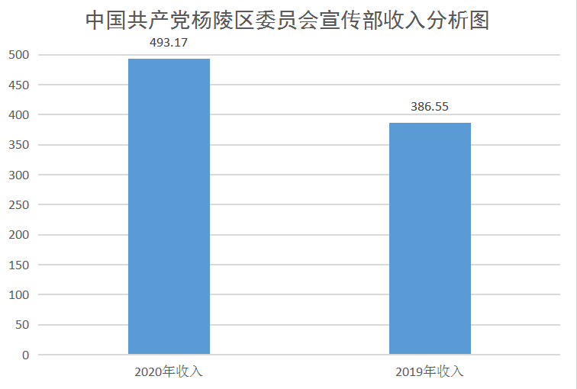

2020年支出495.31万元，较上年429.36万元增加65.95万元，增加15.36%，主要原因是新时代文明实践中心试点建设和省级文明城市创建等支出增加。

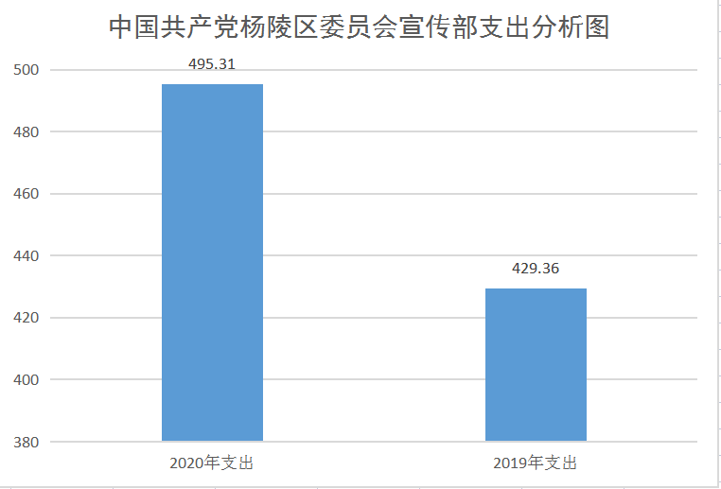

二、收入决算情况说明
2020年收入合计493.17万元，其中：财政拨款收入375.71万元，占76.18%；事业收入0万元，占0%；经营收入0万元，占0%；其他收入117.46万元，占23.82%。
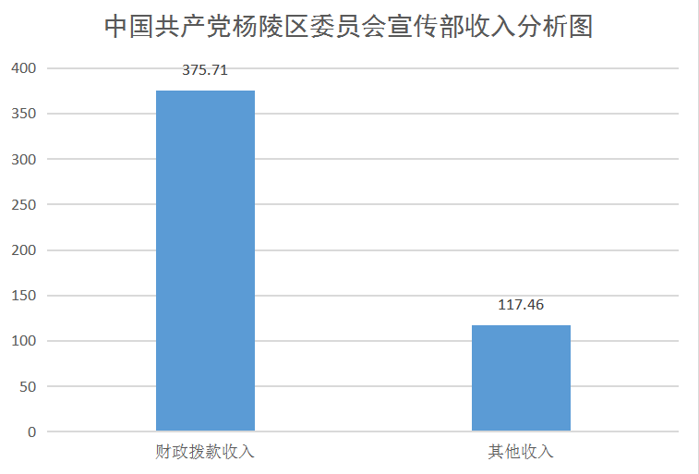
三、支出决算情况说明
2020年支出合计495.31万元，其中：基本支出183.28万元，占37.00%；项目支出312.03万元，占63.00%；经营支出0万元，占0%。
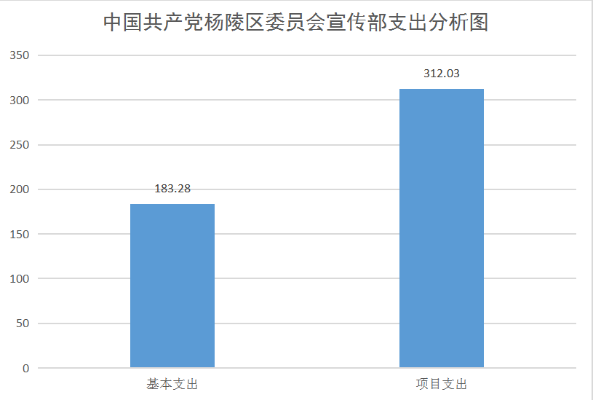
四、财政拨款收入支出决算总体情况说明
2020年财政拨款收入375.71万元，较上年220.67万元增加155.04万元，增加70.26%，主要原因：新时代文明实践中心试点建设和省级文明城市创建等支出增加。

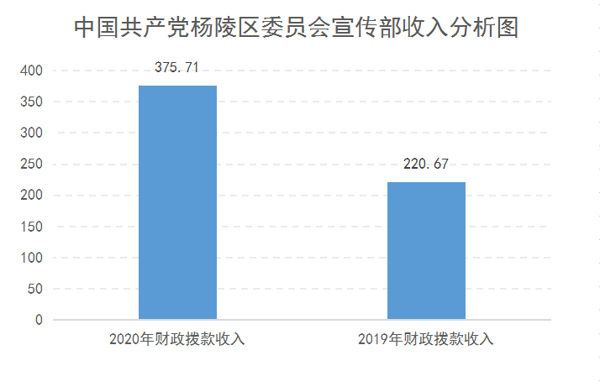

2020年财政拨款支出375.71万元，较上年220.67万元增加155.04万元，增加70.26%，主要原因是新时代文明实践中心试点建设和省级文明城市创建等支出增加。
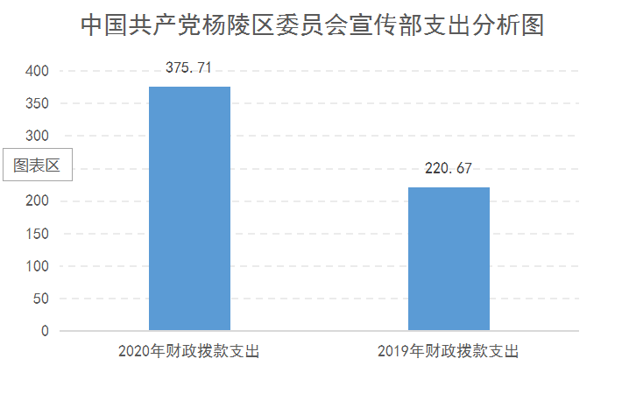

五、一般公共预算财政拨款支出决算情况说明
（一）财政拨款支出决算总体情况说明。
2020年财政拨款支出375.71万元，占本年支出合计的75.85%。与上年相比，财政拨款支出增加155.04万元，增加70.26%，主要原因是新时代文明实践中心试点建设和省级文明城市创建等支出增加。
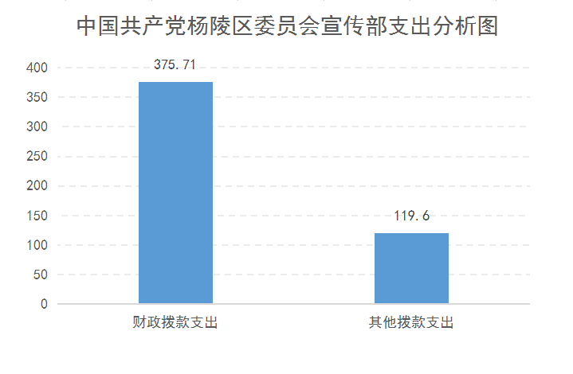

（二）财政拨款支出决算具体情况说明。
2020年财政拨款支出年初预算为229.41万元，支出决算为375.71万元，完成年初预算的163.77%。按照政府功能分类科目，其中：
1.一般公共服务支出（类）宣传事务（款）行政运行（项）。
年初预算为106.69万元，支出决算为115.09万元，完成年初预算的107.87%，决算数与预算数基本持平。
2.一般公共服务支出（类）宣传事务（款）事业运行（项）。
年初预算为54.72万元，支出决算为68.18万元，完成年初预算的124.60%，决算数大于预算数，主要原因是调入事业编制人员1名。
3.一般公共服务支出（类）宣传事务（款）其他宣传事务支出（项）。
年初预算为68万元，支出决算为92.67万元，完成年初预算的136.28%，决算数大于预算数，主要原因是新时代文明实践中心试点建设和省级文明城市创建等支出增加。
4.文化旅游体育与传媒支出（类）文化和旅游（款）其他文化和旅游支出（项）。
年初预算为0万元，支出决算为3.92万元，决算数大于预算数，主要原因是接收指标农民丰收节活动经费，年初无预算。
5.文化旅游体育与传媒支出（类）其他文化旅游体育与传媒支出（款）宣传文化发展专项支出（项）。
年初预算为0万元，支出决算为74.96万元，决算数大于预算数，主要原因是接收指标中央补助地方公共文化服务体系建设资金，年初无预算。
6.社会保障和就业支出（类）就业补助（款）其他就业补助支出（项）。
年初预算为0万元，支出决算为13.96万元，决算数大于预算数，主要原因是接收指标就业补助资金，年初无预算。
7. 城乡社区支出（类）城乡社区管理事务（款）其他城乡社区管理事务支出（项）。
年初预算为0万元，支出决算为2.04万元，决算数大于预算数，主要原因：接收指标，年初无预算。
8. 农林水支出（类）农业农村（款）其他农业农村支出（项）。
年初预算为万元，支出决算为4.89万元，决算数大于预算数，主要原因：接收指标，年初无预算。
六、一般公共预算财政拨款基本支出决算情况说明
2020年一般公共预算财政拨款基本支出183.28万元，包括：人员经费支出173.00万元和公用经费支出10.28万元。
人员经费173.00万元，主要包括基本工资50.16万元、津贴补贴32.79万元、奖金28.26万元、伙食补助费3.96万元、绩效工资19.38万元、机关事业单位基本养老保险缴费12.85万元、职工基本医疗保险缴费4.91万元、其他社会保障缴费0.99万元、住房公积金15.35万元、其他工资福利支出1.08万元、生活补助3.23万元、奖励金0.04万元。
公用经费10.28万元，主要包括办公费0.15万元、印刷费3.32万元、维修（护）费0.87万元、公务接待费0.11万元、工会经费1.34万元、其他交通费用2.17万元、其他商品和服务支出2.01万元、办公设备购置0.32万元。
七、一般公共预算财政拨款“三公”经费及会议费、培训费支出决算情况说明
（一）“三公”经费财政拨款支出决算总体情况说明。
2020年“三公”经费财政拨款支出预算为2.53万元，支出决算为0.11万元，完成预算的4.35%。
（二）“三公”经费财政拨款支出决算具体情况说明。
2020年“三公”经费财政拨款支出决算中，因公出国（境）费支出决算0万元，占0%；公务用车购置费支出0万元，占0%；公务用车运行维护费支出决算0万元，占0%；公务接待费支出决算0.11万元，占4.35%。具体情况如下：
1.因公出国（境）支出情况说明。
2020年因公出国（境）团组0个，0人次，预算为0万元，支出决算为0万元（如没有支出填0），完成预算的0%。
2.公务用车购置费用支出情况说明。
2020年购置车辆0台，预算为0万元，支出决算为0万元，完成预算的0%。
3.公务用车运行维护费用支出情况说明。
2020年公务用车运行维护费预算为1万元，支出决算为0万元，完成预算的0%。
4.公务接待费支出情况说明。
2020年公务接待3批次、15人次，预算为1.53万元，支出决算为0.11万元，完成预算的7.19%。
（三）培训费支出情况说明。
2020年培训费预算为0万元，支出决算为0万元，完成预算的0%。
（四）会议费支出情况说明。
2020年会议费预算为0万元，支出决算为0万元，完成预算的0%。
八、政府性基金预算财政拨款收入支出情况说明
本部门无政府性基金决算收支，并已公开空表。
九、国有资本经营财政拨款收入支出情况说明
本部门无国有资本经营决算拨款收支。
十、机关运行经费支出情况说明
2020年机关运行经费预算为8.2万元，支出决算为10.28万元，完成预算的125.37%，决算数较预算数增加2.08万元，主要原因是工作人员增加。
十一、政府采购支出情况说明
本部门2020年无政府采购支出。
十二、国有资产占用及购置情况说明
截至2020年末，本部门机关及所属单位共有车辆0辆；单价50万元以上的通用设备0台（套）；单价100万元以上的专用设备0台（套）。2020年当年购置车辆0辆；购置单价50万元以上的通用设备0台（套）；购置单价100万元以上的专用设备0台（套）。
十三、预算绩效情况说明
（一）预算绩效管理工作开展情况说明。
根据预算绩效管理要求，本部门组织对 2020年一般公共预算项目支出全面开展绩效自评，其中，一级项目0个，二级项目11个，共涉及资金192.44万元，占一般公共预算项目支出总额的100%。
（二）部门决算中项目绩效自评结果。
1.宣传文化事业费项目绩效自评综述：根据年初设定的绩效目标，项目自评得分95分。项目全年预算数5万元，执行数4.09万元，完成预算的81.8%。
主要产出和效果：深入贯彻《中国共产党宣传工作条例》，印发《2020年宣传思想文化和精神文明建设工作要点》《杨陵区关于加强新时代农村（社区）宣传思想阵地建设实施方案》，并结合各党委（党组）工作实际，分类别细化意识形态工作责任，与全区39个党委（党组）签订目标责任书。同时，对党委（党组）全年意识形态工作进行实地检查及专项督导，并在区委常委会专题听取3个党委（党组）意识形态工作责任制落实情况汇报，有力促进各级党委（党组）做好意识形态工作的履职自觉。
2.区委区政府中心工作宣传费项目绩效自评综述：根据年初设定的绩效目标，项目自评得分95分。项目全年预算数10万元，执行数43.39万元，完成预算的433.9%。
主要产出和效果：紧紧围绕深化农业农村改革、乡村振兴战略、集体经济发展、农村人居环境整治等特色主题，精心组织“中央驻陕媒体杨陵行”“省级媒体杨陵行”活动，形成了一批有深度有影响力的主题策划宣传报道。共刊发信息1200余篇，其中，在农民丰收节、第27届杨凌农高会等重大活动期间，积极搭建图片直播平台，新华网、人民网、群众新闻网、三秦网等中省媒体和各类网络媒体刊发报道120余篇,受众浏览量累计突破510万人次，不断提升杨陵对外影响力。
3.干部理论学习教育和培训费项目绩效自评综述：根据年初设定的绩效目标，项目自评得分95分。项目全年预算数5万元，执行数5万元，完成预算的100%。
主要产出和效果：精心组织区委理论学习中心组学习25次，专题研讨8次，指导旁听了揉谷镇、杨陵街道办等基层党委（党组）理论中心组学习，有力推动理论中心组学习取得扎实成效。通过集中学习、个人自学和集中研读等方式，采取领导干部带头学，强化制度常态学、创新形式集中学、加强督导深入学等形式，有力提升了全区党员干部政治理论、业务知识、文化知识学习水平。依托新时代文明实践中心（所、站）、乡村学堂等理论宣讲平台，凝聚正能量，唱响主旋律，组织专题宣讲200余场次，群众性宣讲360余场次，推动党的理论政策深入人心、落地生根。
4.精神文明建设费项目绩效自评综述：根据年初设定的绩效目标，项目自评得分95分。项目全年预算数5万元，执行数1.43万元，完成预算的28.6%。
主要产出和效果：开展以社会主义核心价值观和优秀传统文化为主要内容的春联写赠活动30余场次，写赠春联4000余幅，累计开展核心价值观和中华传统美德主题小品、扫黑除恶、移风易俗、曲艺等活动80余场次，在商业街区、交通枢纽、旅游景区、学校医院等重点区域，制作喷绘、墙体画2000余幅，发放宣传品5万余个。加强道德模范礼遇帮扶，印发《杨陵区道德模范奖励帮扶实施办法》《杨陵区道德模范及身边好人礼遇实施办法》，建成道德模范事迹展示长廊6个，新建村规民约示范点8个，形成了崇德向善、和谐向上的村风民风。累计表彰十星级文明户3066户，好媳妇、好婆婆200余名，引导广大群众崇德向善、见贤思齐,推动形成文明家风、淳朴民风。
5.网信事业费项目绩效自评综述：根据年初设定的绩效目标，项目自评得分95分。项目全年预算数2万元，执行数1.99万元，完成预算的99.5%。
主要产出和效果：累计上报处置涉及疫情防控、复学复工、物业服务、冬季供暖等《舆情快报》150期，转办《网络舆情》52期，转发评论200余次，发布信息2.4万余条，表彰优秀网评员及舆情信息员45名，有效维护我区网络意识形态安全。
6.文明城市创建项目绩效自评综述：根据年初设定的绩效目标，项目自评得分95分。项目全年预算数10万元，执行数39.15万元，完成预算的391.5%。
主要产出和效果：召开了全区创建省级文明城市整改工作会，制印《杨陵区省级文明城市创建工作整改方案》《2020年杨陵区创建省级文明城市工作任务分工》《关于深入开展省级文明城市创建十大专项行动的通知》等文件，分解省级文明城市创建测评指标126项，明确职责分工，强化任务落实，成立区级领导督查专班、主管部门督查组和暗访督查组，坚持问题导向，常态化开展督导工作促落实，累计下发督办123期，转办45期。深入开展入户走访、开展“车让人 人守规”交通劝导、环境卫生整治、城乡基础设施配套建设及物业管理、社会治安等专项整治活动，为助推省级文明创建建设贡献积极力量。11月23日，省委文明办对2018--2020年陕西省社会主义精神文明建设先进集体和陕西省第二届文明家庭候选名单予以公示，杨凌列入省级文明城市名单。
7.文化建设项目绩效自评综述：根据年初设定的绩效目标，项目自评得分90分。项目全年预算数2万元，执行数11.72万元，完成预算的586%。
主要产出和效果：制定印发《杨陵区深化拓展乡村学堂建设实施方案》，建成乡村学堂30个，设置8大类课程菜单，建起218人的师资库，通过实行群众点单、中心派单（师资调配）、学堂接单、群众评单模式，实现了学堂活动与群众需求的精准对接。截至目前，累计开展“消防知识进课堂”“助力秋粮丰收丰产”“政治理论进课堂”等主题培训活动120余场次，开展太极拳、自乐班、旗袍礼仪培训等拓展课堂100余场次，开展“农城故事会”道德讲坛30余场次，开展“喝大碗茶、听农耕故事、取致富农经”“喝大碗茶、听英雄故事、溯马氏渊源”等系列文化讲坛活动20余场次。
8.新时代文明实践中心建设项目绩效自评综述：根据年初设定的绩效目标，项目自评得分95分。项目全年预算数20万元，执行数78.88万元，完成预算的394.4%。
主要产出和效果：制定了《2020年深化拓展新时代文明实践中心全国试点建设方案制》，建成中心1个，实践所5个，实践站78个，并根据全区新时代文明实践中心试点工作复验评审，授予39个新时代文明实践所（站）先进集体荣誉称号。建立月报制和活动即时信息报送制度，开设“新时代文明实践在杨凌”专栏，累计在各试点单位及“五大平台”报送信息600余篇，在文明陕西、杨陵资讯、文明杨凌等微信公众号刊发稿件500余篇，组织策划“三月春风暖，雷锋伴我行”“悠悠清明日，致敬正当时”“书香润家庭，阅读伴成长”“健康中国”太极拳下基层展演、“传家训、立家规、扬家风”等活动550余场次，围绕立德树人，开展道德模范、流动家风馆等新乡风进农村文明实践活动360余场。
9.新闻出版项目绩效自评综述：根据年初设定的绩效目标，项目自评得分90分。项目全年预算数2万元，执行数1.43万元，完成预算的71.50%。
主要产出和效果：坚持以净化出版物市场、清除网上有害信息、保护知识产权为工作主线，以打击政治性有害出版物及信息为首要任务，通过加强基层站点建设力度，重点开展“五大专项”行动，采取日常监管与专项行动相结合，联合检查与专项整治相结合等方式，严厉打击新闻出版市场违法犯罪，累计开展“4·26世界知识产权日”、“全民阅读日”等系列活动20余场次。
10.扫黄打非项目绩效自评综述：根据年初设定的绩效目标，项目自评得分90分。项目全年预算数2万元，执行数1.88万元，完成预算的94%。
主要产出和效果：坚持以净化出版物市场、清除网上有害信息、保护知识产权为工作主线，以打击政治性有害出版物及信息为首要任务，通过加强基层站点建设力度，重点开展“五大专项”行动，采取日常监管与专项行动相结合，联合检查与专项整治相结合等方式，严厉打击“涉黄涉非”违法犯罪，为杨陵社会文化安全提供有力保障。截至目前，全区55个行政村，23个社区“扫黄打非”基层站点实现全覆盖，累计开展杨陵区“护苗2020·绿书签行动”等活动10余场次。
11.志愿服务项目绩效自评综述：根据年初设定的绩效目标，项目自评得分95分。项目全年预算数5万元，执行数3.48万元，完成预算的69.6%。
主要产出和效果：制定下发《杨陵区志愿服务回馈激励办法》，建立起1个总队、5个大队、78个小队、18个特色支队“三级”志愿服务队伍。征集评选2020年度新时代文明实践特色志愿服务项目14个。推荐“关爱留守儿童”“情暖夕阳”“爱心送考 助梦起航”等特色项目3个。在疫情防控期间，703名志愿者采用“线上”服务模式，开展宣教及心理咨询志愿服务，凝聚起共同抗击疫情的强大力量。在100余个居民小区、55个村设立“志愿服务驿站”，组建“党员突击队”“曙光救援队”“采购服务队”“消杀志愿队”“退役军人排查队”等15支特色志愿服务队伍，发动4000余名党员先锋志愿者和2000名返乡大学生、乡贤、群众，开展卡点劝返、消毒消杀、巡查巡街、“订单”“送单”代买代送等志愿服务，实现群众日常生活“零跑腿”。
2020年，在区委区政府的坚强指导下，在有关部门和社会各界的大力支持下，区委宣传部虽然圆满完成了年初目标，但仍存在新媒体的运用、管理不够，监管手段单一，融媒体平台建设相对滞后的问题。下一步，区委宣传部将加强业务协调，形成整体管理合力，充分发挥内部“跟踪问效岗位责任制”，推进项目资金按要求落地，按规范使用

第四部分 专业名词解释

1.基本支出：指为保障机构正常运转、完成日常工作任务而发生的各项支出。
2.项目支出：指单位为完成特定的行政工作任务或事业发展目标所发生的各项支出。
3.“三公”经费：指部门使用一般公共预算财政拨款安排的因公出国（境）费、公务用车购置及运行费和公务接待费支出。
4.财政拨款收入：指本级财政当年拨付的资金。

